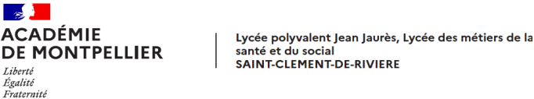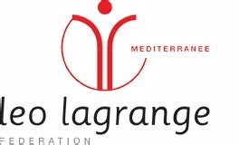

Rapport de l‘échange franco-allemand
« Économie sociale familiale / formations sociales » à Erfurt du 04 au 09 mai 2026

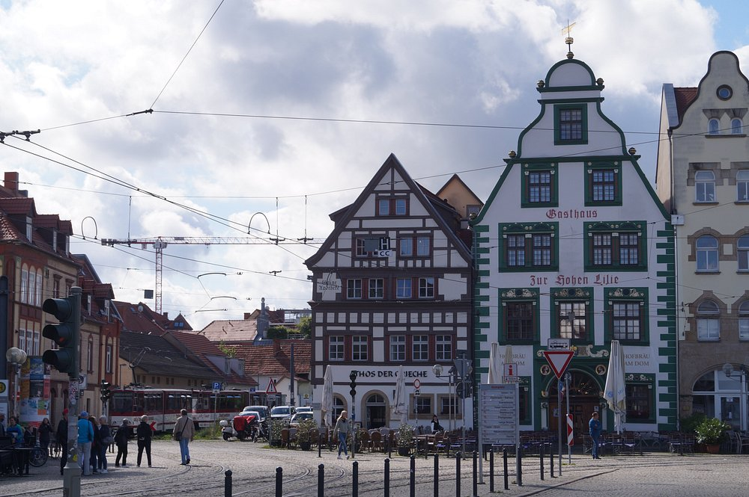

organisé par les partenaires
Léo Lagrange Méditerranée et Arbeit und Leben Thüringen

en coopération avec la Marie-Elise-Kayser-Schule d‘Erfurt et
le lycée Jean-Jaurès de Saint-Clément de Rivière



1. Lieu, date, organisation

Cette rencontre a eu lieu du 4 au 9 mai 2026 à Erfurt. Les associations partenaires organisatrices étaient Léo Lagrange Méditerranée et Arbeit und Leben Thüringen.

2. Thème général, contenus de la rencontre, principaux thèmes traités

Cet échange devait donner la possibilité aux étudiants et élèves de connaître les formations en travail social et les pratiques professionnelles en Allemagne, de vivre une expérience interculturelle, de découvrir la langue et la culture allemandes.L’objectif était aussi, par cette première expérience, d’éveiller l’intérêt des jeunes pour les programmes de mobilité existants.

3. Participantes ou participants, composition du (des) groupe(s) (âge, genre, recrutement) et type d'hébergement

Le groupe français était composé de 16 élèves de première ST2S (de 2 classes différentes) et de 2 étudiantes de première année de BTS « Économie sociale familiale » au lycée Jean-Jaurès de Saint-Clément-de-Rivière. Le groupe était accompagné par ses professeures Christine Montreuil et Laura Espin. Anne Favre et Bradley Lawson, animateurs-interprètes libéraux engagés par Léo Lagrange Méditerranée pour cette rencontre, ont encadré le groupe pendant son séjour à Erfurt. Deux mois et demi avant le départ, le 17 février 2026, une réunion d’information rassemblant les élèves intéressés par le projet de voyage et leurs parents s’est tenue dans l’amphithéâtre du lycée de Saint-Clément-de-Rivière. À cette occasion, Birthe Louisin, animatrice-interprète initialement prévue pour accompagner le groupe, est intervenue en visioconférence afin de présenter le séjour et répondre aux premières questions.
À l’annonce du projet, l’intérêt manifesté par les élèves et les étudiantes a été immédiatement très fort, dépassant largement le nombre de places disponibles. Par la suite, pour des raisons essentiellement personnelles, certaines étudiantes ont finalement renoncé à participer. Malgré ces désistements, le nombre de volontaires est resté supérieur à l’effectif possible, ce qui a conduit à organiser au lycée une procédure de sélection basée sur un écrit de motivation.
Cette étape, bien que délicate pour les deux enseignantes en charge du projet - définir des critères de sélection et départager des candidatures toutes sérieuses - s’est révélée indispensable. Elle a permis de garantir une sélection équitable, transparente et cohérente avec les objectifs du voyage, tout en assurant la constitution d’un groupe motivé.
Le groupe allemand comprenait une vingtaine d’étudiants de formations en travail social. Le directeur du département des affaires sociales, Jens Daniel et l’enseignante, Martina Weißhuhn, enseignante référente Erasmus, ont organisé l’accueil du groupe français à l’école Marie-Elise-Kayser.

Sur place, le groupe français était logé à l’Opera Hostel dont la situation très centrale permettait de se déplacer facilement à pied ou en tramway à travers la ville d’Erfurt. La cuisine de l’hostel était à la disposition du groupe, ce qui a permis aux élèves et étudiantes de préparer leurs propres repas dans une ambiance conviviale, tout en limitant les dépenses liées aux repas pris à l’extérieur.
Le groupe français a invité une partie du groupe allemand à l'auberge pour leur cuisiner un repas. L'organisation s'est faite efficacement grâce à une répartition des tâches préparée en amont (un groupe chargé des courses, et d'autres dédiés respectivement à la préparation de l'entrée, du plat et du dessert).

Le trajet aller-retour s’est fait en train. Les trajets se sont révélés particulièrement éprouvants pour le groupe.
Dès l'aller, le parcours s'est avéré stressant avec des correspondances obtenues de justesse, même si le groupe est finalement arrivé à destination tant bien que mal et dans les temps.
Le voyage retour, notamment, a été marqué par l’arrêt inopiné du train avant la destination prévue, ce qui a contraint à prendre un tramway pour Strasbourg puis à monter dans le premier train disponible se dirigeant vers le sud de la France. Le groupe a ainsi été redirigé vers Avignon, où un bus affrété en urgence a finalement permis de rejoindre Montpellier au petit matin, l’arrivée étant initialement prévue la veille à 21 heures.

4. Équipe d'encadrement

Cette rencontre a été encadrée par deux animateurs-interprètes expérimentés et formés aux méthodes de l’OFAJ : Anne Favre et Bradley Lawson qui représentaient Léo Lagrange Méditerranée. Ils s’occupaient des déplacements et des questions de logistique ainsi que de l’interprétation lors des visites professionnelles. Ensemble, ils ont préparé et conduit les séances d’animation linguistique. L’équipe était complétée par les deux professeures françaises, en charge de l’accompagnement pédagogique et de la supervision du groupe.

5. Activités et programme réalisés, moyens pédagogiques, méthodes
Le programme
04/05 | 05/05 | 06/05 | 07/05 | 08/05 | 09/05
Voyage Montpellier - Erfurt en train | Présentation du programme  Rencontre avec le groupe allemand  Animation linguistique  Parcours de découverte autonome d’Erfurt à l’aide de l’application Actionbound, réalisé en groupes mixtes franco-allemands | Animation linguistique à l‘auberge  KIK - Kontakt in Krisen | Animation linguistique à l‘auberge  Visite école Meks  https://www.meks-erfurt.de/  et activités pédagogiques en groupes mixtes | Animation linguistique à l‘auberge et préparation de la visite du Mémorial  Visite de la bibliothèque pour enfants et adolescents (visite guidée) | Retour en France en train Erfurt -Montpellier
 | Déjeuner libre | Déjeuner libre | Déjeuner à l’école préparé par les étudiants allemands | Pique-nique tiré du sac -Voyage à Weimar en train
~ 19h30 Arrivée Auberge de jeunesse  Opera  Hostel  Walkmühlstraße 13, 99084 Erfurt | Arrivée à l’école Meks  Bilan de l’actionbound  Présentation de la “thérapie familiale à domicile” avec Hagen Kleemann  Évaluation et clôture de la journée | FamilienZentrumam Anger  NaturFreunde Thüringen  Évaluation et clôture de la journée | CJD  ChristlichesJugenddorfwerkDeutschlands  Évaluation et clôture de la journée | Camp de concentration Buchenwald  Visite guidée en français et exposition permanente  Evaluation de la semaine | ~ 21h Arrivée  Gare St Roch Montpellier
Dîner (pizzas)  Animation linguistique | Dîner libre | Dîner libre | Dîner libre | Repas préparé par le groupe français et soirée de clôture avec le groupe allemand à l’auberge

Activités autour de la formation et de la pratique professionnelles

Programme à l‘école Meks

L'établissement porte le nom de Marie-Elise Kayser (1885-1950), médecin pédiatre allemande reconnue pour son engagement en faveur de la santé infantile et pour la création de la première collecte organisée de lait maternel en Allemagne, à l'origine des banques de lait maternel actuelles. Son action en faveur du soin, de la prévention et de l'accompagnement des personnes fait écho aux formations des secteurs sanitaire, social et éducatif aujourd'hui dispensées à la Marie-Elise-Kayser-Schule d'Erfurt.
L’école propose notamment des cursus préparant aux professions d'assistant social, d'assistant socio-éducatif, de la petite enfance ou encore du secteur sanitaire. Par leur approche centrée sur l'accompagnement des personnes, la prévention et l'amélioration des conditions de vie, ces formations présentent de nombreuses convergences avec le BTS Économie Sociale Familiale (ESF) dispensé au lycée Jean Jaurès de Saint-Clément-de-Rivière.
L'échange franco-allemand entre les deux établissements a permis aux étudiants de découvrir des pratiques professionnelles différentes tout en mettant en lumière des valeurs communes de solidarité, d'inclusion et d'engagement au service des publics.

Le programme de la matinée commune à l’école avait été élaboré par les élèves allemands, en collaboration avec leurs professeurs de biologie et de sciences humaines. Après une présentation de l’établissement et de son histoire par Jens Daniel, Directeur du département des affaires sociales, les élèves allemands et français ont participé à un « ice
breaker » puis à une activité linguistique favorisant les échanges.
Ils ont ensuite mené des travaux communs autour de leurs formations respectives et des débouchés associés, ce qui les a conduits à produire ensemble différents supports visuels.Après le déjeuner commun préparé par les élèves allemands, les groupes se sont séparés.
Pour l’équipe, ce fut également un moment de grande satisfaction : les jeunes ont pleinement apprécié ces temps de partage, et les quatre professeures ont confirmé leur conviction de l’importance et de l’utilité de tels échanges pour
leurs élèves respectifs.

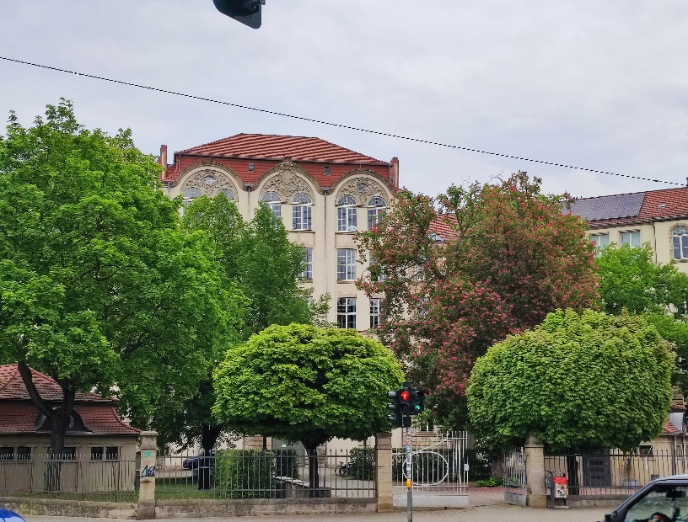
Ecole Marie-Elise-Kayser

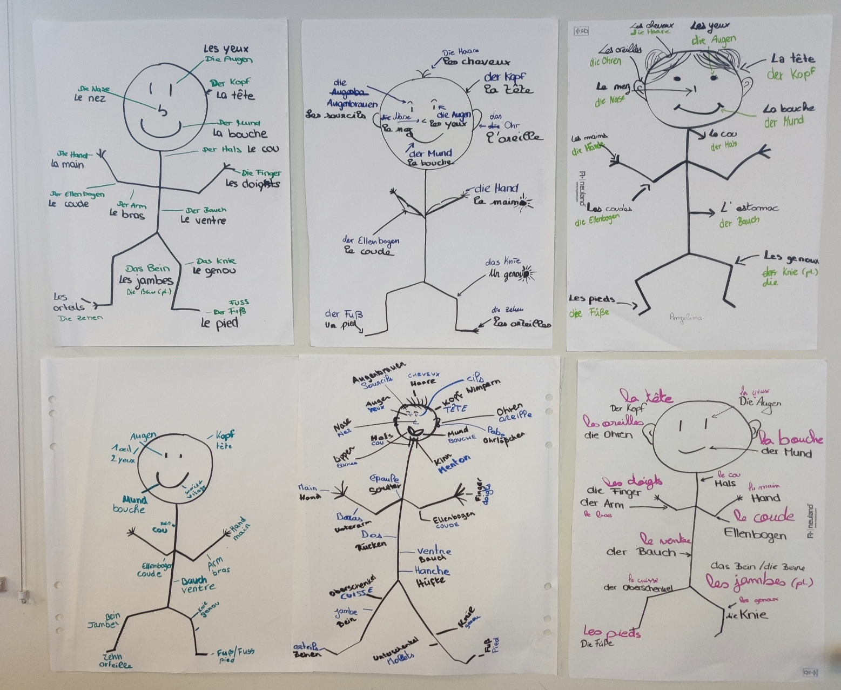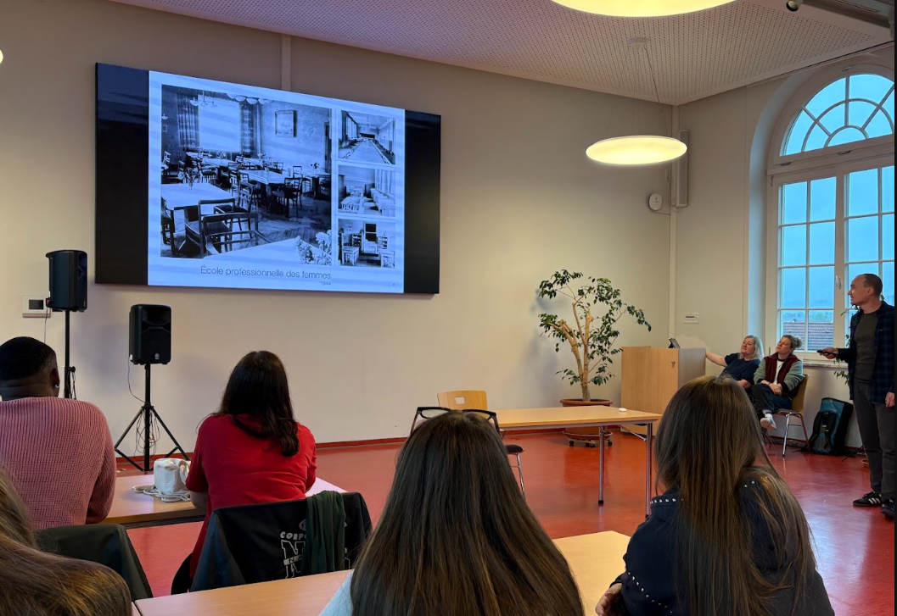
Présentation de l’établissement et de son histoire par le directeur du département des affaires sociales
Productions des groupes d’élèves/étudiants franco-allemands
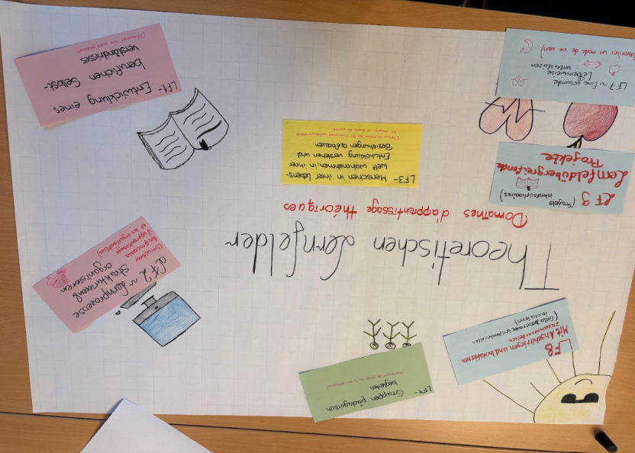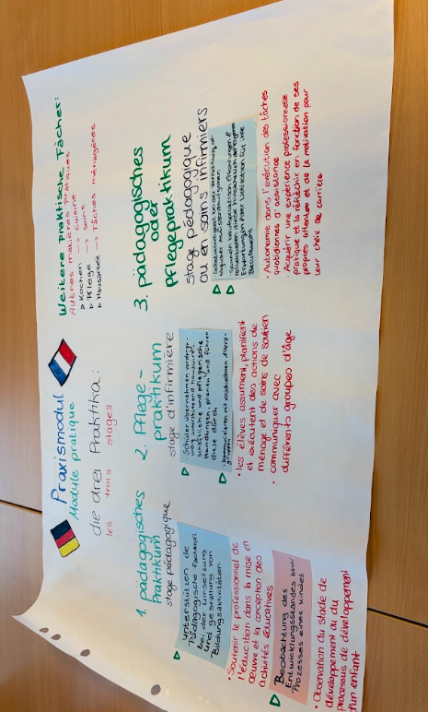
Productions des groupes d’élèves/étudiants franco-allemands

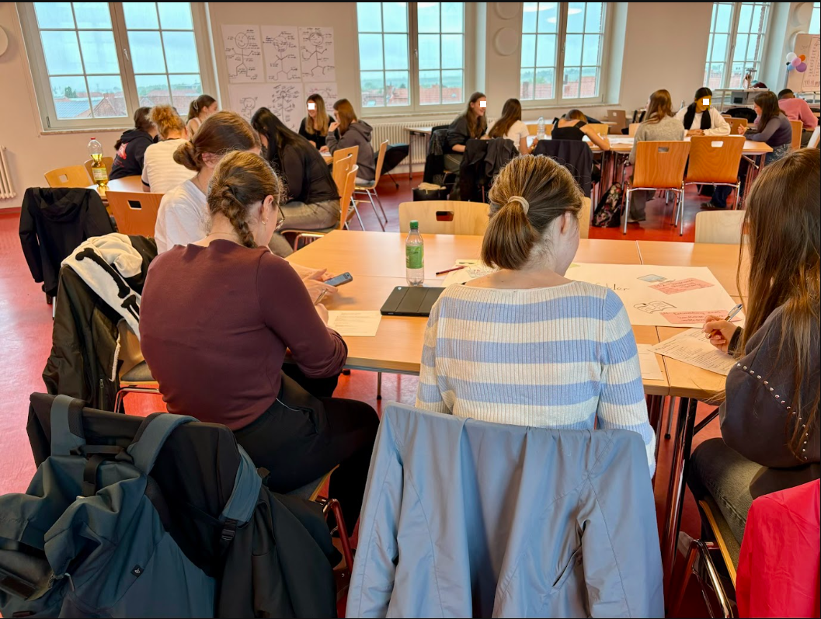

Visites professionnelles

Afin de permettre au groupe de découvrir le terrain du travail social en Allemagne, et plus particulièrement à Erfurt, Arbeit und Leben avait mis en place cinq visites qui devaient s’avérer très intéressantes non seulement d’un point de vue professionnel, mais également pour comprendre les structures d’un état fédéral et les opportunités et contraintes qui en résultent.

Thérapie familiale à domicile” avec Hagen Kleemann
Ce thérapeute familial à domicile intervient directement dans le cadre de vie des familles afin de les soutenir en cas de conflits, de crises ou de situations relationnelles bloquées. Il mobilise l’ensemble des membres concernés, renforce la communication et les ressources familiales, et construit avec eux des solutions concrètes et adaptées à leur quotidien.Les élèves allemands et français ont participé à cette rencontre. Après une présentation synthétique des principes de la thérapie familiale à domicile et de l’approche systémique, ils ont pu interroger ce professionnel afin d’approfondir sa pratique et de mieux comprendre les spécificités de son intervention.

Kontakt in Krisen
Par ses nombreuses activités, cette association aide les habitants d’Erfurt à surmonter différentes problématiques de la vie, comme le surendettement, l’isolement des personnes âgés, l’échec scolaire, la précarité du logement, la pauvreté, etc. L’une des coordinatricesa accueilli les élèves français et leur a présenté les différents projets et actions de l’association : accueil de jeunes et d’enfants déscolarisés, aide aux séniors, logement provisoire de familles, friperie et distribution de pain sur la base de dons. Les questions des élèves ont permis d’aborder des sujets comme le financement de ces activités, les caractéristiques socio-économiques des publics accueillis.

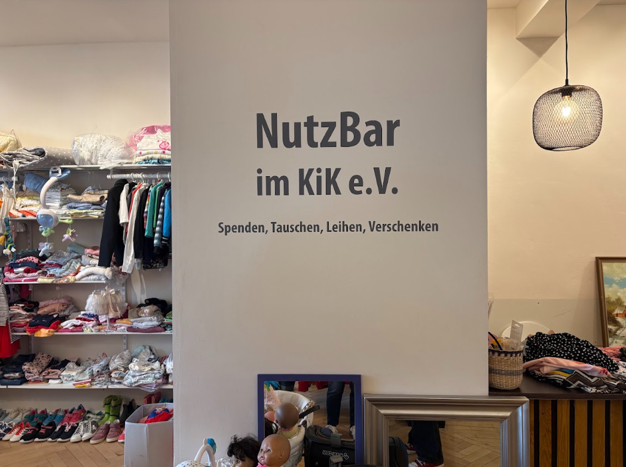

FamilienZentrumam Anger
Le centre familial est un lieu de rencontre ouvert à toutes les familles, réunissant sous un même toit conseil, échanges et soutien concret au quotidien. Il accompagne les parents grâce à des actions accessibles - notamment en matière de soutien à la parentalité -, à la mise en réseau et à des activités partagées. Il constitue ainsi un espace facilement accessible, favorisant l’entraide et la création de liens sociaux.
Le centre aide les familles à identifier leur propre style éducatif et à développer une posture bienveillante et attentive envers leurs enfants.
Il propose des cercles de jeux, le dispositif PEKiP, des activités motrices parents-enfants ou encore le programme
« Des parents forts - des enfants forts ». À cela s’ajoutent des activités ouvertes telles que le café des familles, le brunch familial avec une sage-femme, des ateliers créatifs (modelage, feutrage, etc.). La plupart des activités sont conçues pour les parents et leurs enfants ensemble, mais le centre offre également des occasions de rencontrer d’autres familles et de développer des réseaux de soutien.
Les élèves français ne connaissaient pas ce type de structure. Cette visite a donc été l’occasion de les informer sur les associations et réseaux de soutien à la parentalité existant en France et présentant des missions similaires.

NaturFreunde Thüringen
NaturFreundeest une organisation internationale. En Allemagne, elle compte environ 100 000 membres répartis dans 18 fédérations régionales. En Thuringe, le mouvement comprend 9 groupes locaux, certains proposant des activités spécifiques pour les enfants et les jeunes, d’autres spécialisés dans les sports de nature ou encore gestionnaires d’un centre « d’intégration et de loisirs ».
En raison de son histoire, NaturFreunde est non seulement un mouvement écologique, mais aussi un mouvement social qui encourage la participation et la prise de décision collective. Des valeurs telles que la tolérance et la solidarité constituent les fondements essentiels de cette association.
L’association forme des bénévoles pour la conception et la mise en œuvre d’activités familiales dans un contexte international.Cette formation associe des bases théoriques à une expérience pratique afin de favoriser la rencontre, l’éducation et l’engagement communautaire dans un souci de respect de l’environnement.

ChristlichesJugenddorfwerkDeutschlands
CJD est une importante organisation éducative et sociale qui accompagne les enfants, les adolescents et les jeunes adultes en situation de handicap. Sa mission est de permettre à chacun de développer sa personnalité et de mener une vie autonome et épanouie.
C’est cette organisation qui gère la structure dans laquelle nous avons été accueillis : un atelier de travail adapté, spécialisé dans les activités de conditionnement, notamment l’emballage des célèbres chocolats d’Erfurt. Les modalités d’admission, de rémunération et les conditions de travail ont été présentées au groupe de jeunes français, leur permettant de mieux comprendre le fonctionnement de ce type d’établissement.
Les échanges avec les professionnels présents (monitrices(eurs) d’ateliers, éducatrices(eurs), cheffe de service…) ont offert aux deux professeures l’occasion d’établir des parallèles avec les dispositifs existant en France (scolarité, ESAT, accompagnements des publics, etc.). Elles ont ainsi pu apporter aux élèves des éclairages complémentaires sur des organisations et pratiques professionnelles qui n’avaient pas encore été abordées en classe.

Visites culturelles

Kinder- undJugendbibliothek Erfurt
Cette bibliothèque pour enfants et adolescents offre un espace ouvert et accessible, où les enfants et les jeunes ont accès à des livres, des médias et des activités éducatives créatives.

Camp de concentration de Buchenwald
Organisée le 8 mai 2026, date hautement symbolique, la visite du camp de Buchenwald a permis aux élèves de mieux comprendre les fondements de la réconciliation franco-allemande et l'importance du devoir de mémoire dans la construction européenne.
Avant la visite, une activité préparatoire a été proposée aux élèves. Ce temps en amont s’est révélé essentiel : il a permis d’introduire progressivement les notions historiques, humaines et mémorielles liées à la déportation, d’offrir un cadre de réflexion sécurisant et de préparer les jeunes à la charge émotionnelle de la visite. Ce travail préparatoire a également été l’occasion de rappeler des consignes de comportement précises, afin de garantir une attitude respectueuse et adaptée au caractère sensible du lieu.
Cette activité a également favorisé une première mise à distance, en donnant aux élèves des repères historiques, des éléments de compréhension et des outils d’analyse. Ils ont ainsi pu aborder le site avec davantage de discernement, de sens critique et de maturité.
La visite a profondément marqué les élèves : plusieurs ont exprimé leur émotion face à la réalité du lieu. Elle a également renforcé leur compréhension des enjeux de mémoire.

Erfurt
Les élèves ont découvert la ville d’Erfurt de façon active lors d'un jeu de piste partagé avec les élèves allemands. Certains participants ont noué des liens très rapidement. Ce rallye a été une excellente entrée en matière : en plus d'offrir un premier panorama clair de la ville, il leur a permis de repérer des adresses qu'ils ont pu réexplorer individuellement lors de leurs moments de quartier libre.

6. Communication linguistique pendant la rencontre et animation linguistique

Du côté français comme du côté allemand, très peu d’élèves avaient des connaissances de l’autre langue.
Les séances d’animation linguistique ont eu lieu en fonction du programme à l’Opera Hostel ou à l’école Meks.
La plupart des élèves étaient très curieuses d’apprendre quelques mots et expressions en allemand, ainsi les animations linguistiquesont été accueillies très favorablement. Elles ont certainement contribué à la bonne ambiance, à l’intérieur du groupe français et lors des temps de rencontre avec les élèves allemands, même si la communication entre les jeunes des deux pays s’est faite essentiellement en anglais ou à l’aide des smartphones.

- Évaluation

Anne Favre et Bradley Lawson ont l’habitude d’animer des groupes et ils étaient, tout comme les enseignantes françaises et allemandes, engagés et motivés pour proposer un séjour de qualité.
Le fait d’être tous hébergés dans la même auberge a largement facilité les échanges tout au long du séjour. Cette proximité a permis d’instaurer des discussions ouvertes entre élèves, accompagnateurs et enseignantes, portant aussi bien sur les activités du programme que sur leurs impressions personnelles. Un questionnaire en ligne a également été complété par les élèves à l’issue du séjour. Il en ressort une satisfaction unanime.
Tout au long du séjour, le groupe de participants a fait preuve d'une belle curiosité et d'un intérêt pour l'ensemble des activités proposées. Les retours formulés après le voyage sont d'ailleurs particulièrement positifs, soulignant la richesse de cette expérience.
Les enseignantes ont pu créer des liens solides avec les élèves et étudiantes, ce qui a favorisé une communication plus fluide. Cette proximité, a permis d’observer les jeunes en dehors du cadre strict de la classe, ce qui constitue un
levier important pour le métier d’enseignant : elle facilite l’engagement des élèves, renforce leur motivation et permet d’aborder plus sereinement des situations éducatives parfois complexes.

Cet échange franco-allemand a constitué une expérience particulièrement enrichissante pour les étudiantes de BTS ESF première année. Les visites de structures et les rencontres avec les professionnels leur ont permis de mieux appréhender la diversité des pratiques dans les secteurs social, éducatif et médico-social, tout en nourrissant leur réflexion sur leurs projets de poursuite d'études et leur future insertion professionnelle.
Pour les élèves de première ST2S, cette mobilité a offert une mise en perspective concrète des notions étudiées dans la filière, favorisant ainsi leur compréhension des enjeux sanitaires et sociaux et contribuant à donner du sens à leurs apprentissages en vue de la réussite au baccalauréat. Elle a également permis de mieux faire connaître le BTS ESF et ses débouchés, suscitant l'intérêt pour une formation porteuse de valeurs fortes et répondant à des besoins croissants du secteur social. Cette action s'inscrit pleinement dans les objectifs de l'Education Nationale en matière d'ouverture européenne, d'orientation éclairée et de développement des compétences citoyennes.

Pour la suite, les deux établissements expriment le souhait de poursuivre cet échange. Toutefois, la diminution des taux de subvention de l’OFAJrend la reconduction du projet très incertaine. Cette situation est d’autant plus préoccupante que, des deux côtés, les jeunes sont issus de milieux plutôt défavorisés et ne perçoivent pas de rémunération durant leur formation.

Fait le 8 octobre 2026 à St Clément de Rivière par Christine Montreuil, enseignante STMS

